**1、本文初衷**

由于程序编写主要是在三四月份，后面由于事情众多，一直搁在那里没有管过，因为我主要是想从事java开发，所以js部分学的不是很深，正好借这次机会，有幸接触了nodejs，感觉Js无所不能，与mongodb必将大展宏图。因为一些原因和事情，不能在项目组继续工作，但是对于分配给我个人的nodejs改写java部分的webservice和websocket，我是非常认真对待的，写这个的目的就是将我那一个月从零基础nodejs到最后的完成一些小成果呈现给项目组，是想尽微薄之力给接手这个工作的下一个人一些参考，如果下一位是大神，完全可以不用看，如果跟我一样，也是菜鸟，我觉得看看也无妨。

我完成的工作主要是确定好用的框架，以及整个编程的思路，如果大方向没有错的话，也算是完成了很多基础性的工作和模板，下面很多就是复制改写以及整合。

**2、环境说明**

Nodejs ：v6.10.0

Express : 4.14.1

Mysql ：5.7.13

Windows 10

**3、准备说明**

安装好nodejs，mysql，再此基础上安装express框架。Sockio后面再说。

个人使用firefox的httpRequester插件进行测试。

**4、WebService部分**

testExpressJson文件夹下的json文件夹下面的程序就是webService实现。

准备好环境之后，npm start启动项目：

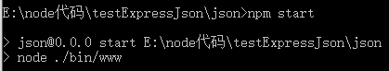

准备好数据库，在本地建立进行方便调试。建立数据的语句见Mysql.text，因为是根据oralce稍微进行改动的，但是不免有一些错误，请自行修改。

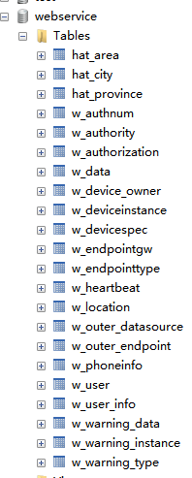如果没有报错，则项目顺利启动，报错请google。

webService程序基本思路

主要以一个程序为例：查询所有的用户

A:根据mvc思想，进行了简单的分层。首先是dao层的dao.js，这个js主要完成数据库的交互，并且返回Json数据格式，包括错误信息也是json数据格式的。

首先是导入相关的文件，下面是最主要的的两个关于Mysql的：

、

那么进行查询：

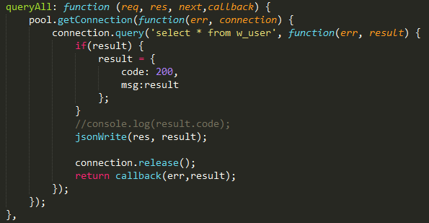

其中jsonWrite方法：

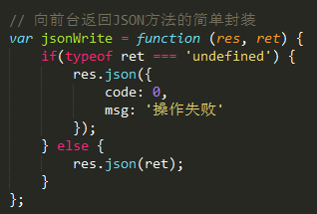

这样就依靠回调轻易地完成了数据的查询和返回。

B:下面再service层进行调用：再service.js中

导入dao文件



下面就是调用dao层方法：

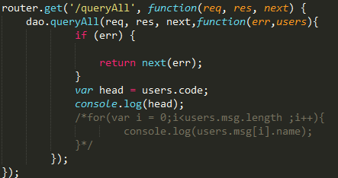

简单来说，这一层就是路由层。由app.js的启动文件指定路径，就可以定位到相应的资源。



这样，最简单的一个查询功能就实现了。下面进行测试，打开测试工具httpRequester：

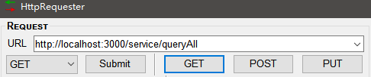

如果顺利的话，就会看到以下的结果，查询结果与数据库进行对比，发现一致，查询成功：

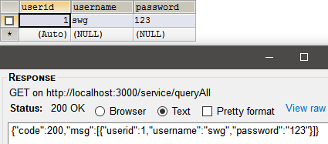

其他的方法依次类推，都非常相似，我已经写了近18个方法，涵盖了所能设计的增删改查的所有功能，下面的任务只是继续改写oracle代码即可。如果设计框架性改动，这里只是作为参考。

**5、socket.io部分**

因为是改写webSocket，即实现服务器的数据库与终端实时数据交互，这里是改写了一个聊天室的程序，大致意思为：加入这个房间的人，就可以和服务器进行数据的交互，那么等同于终端的加入，解析终端发送的指令进行相应的数据库的处理。

使用：

Install socket.io等，然后node server.js启动该项目，打开浏览器，输入

<http://localhost:8080/room/1>，那么再进入这个房间的人，就可以与服务器进行交流，而且必须是规定的指令格式，否则不作任何反应，比如终端发来的数据如下：

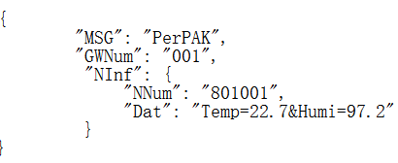

那么这里进行模拟测试的时候，是发这一段话，按回车发送，并且预期效果是将这个传感器的温度和标识存到数据库中，下面这个图是我再浏览器中回车发送出去后的效果：

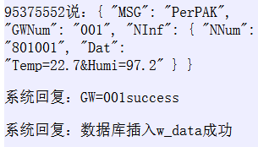

查看数据库：根据插入时间，本文写于这个时间 2017-06-08 16:54:07



说明数据成功插入，实现代码为：

启动socket.io:

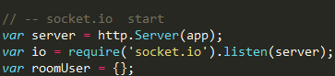

在server.js中，检测socket的状态：

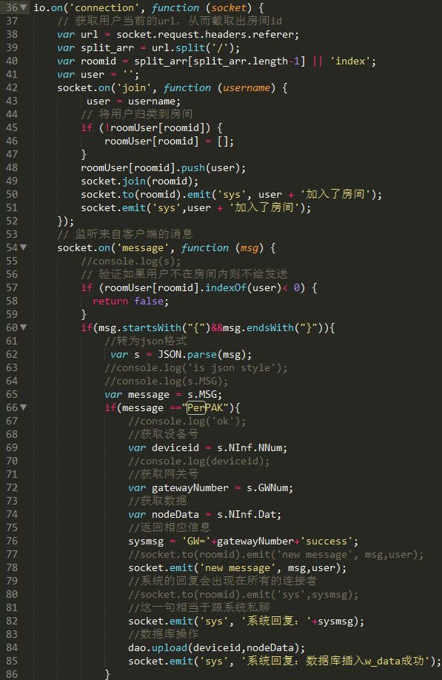

加入不是json数据：

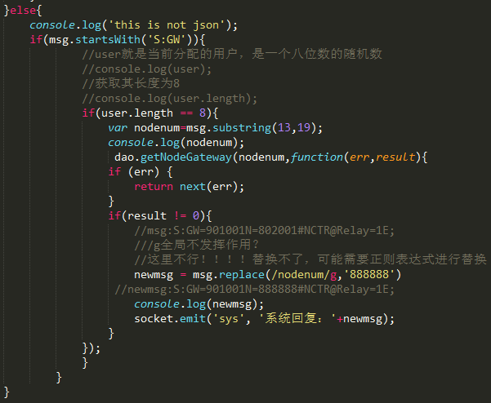

在终端离线，相当于用户离开房间的处理：

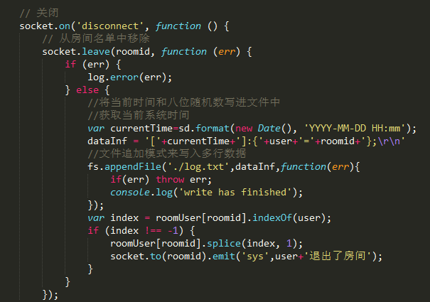

下面是数据库的操作：简单来说就是存储一条消息进入数据库。

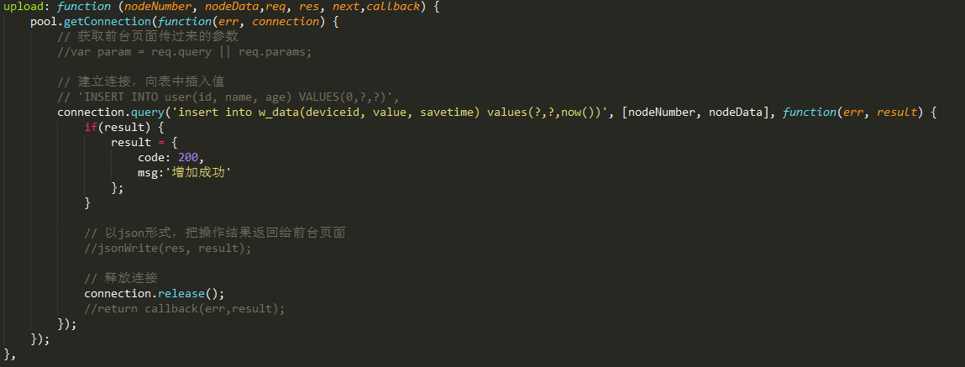

至此，PerPAK指令的解析和响应基本完成。下面的指令依次类推，极其相似。

注：此程序是功能型程序，性能和效率需要打磨。程序中也有一部分注解，难免有错，如果被我误导，请见谅，万谢，大神勿喷。

2017年6月8日17:16:44

孙为国